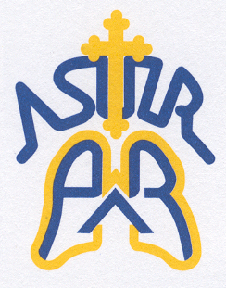  Sociedad Asturiana de  Patología Aparato Respiratorio |  |   Fundación Asturiana de Investigación en Respiratorio

FORMULARIO SOLICITUD AYUDA A ASISTENCIA A CONGRESOS PARA ATS/DUE

DATOS PERSONALES DEL SOLICITANTE:

Nombre y Apellidos:
DNI:
Dirección Postal:
Código Postal: E-Mail:
Teléfono: Fax:

DATOS PROFESIONALES DEL SOLICITANTE:
Titulación Académica:
Grado Académico:
Organismo donde trabaja actualmente:
Departamento / Servicio:
Dirección Postal:
Código Postal: E-Mail:
Teléfono: Fax:

DATOS DEL CONGRESO PARA EL QUE SOLICITA AYUDA

Nombre del Congreso:

Lugar de celebración.

Fecha:

Firma del Solicitante

